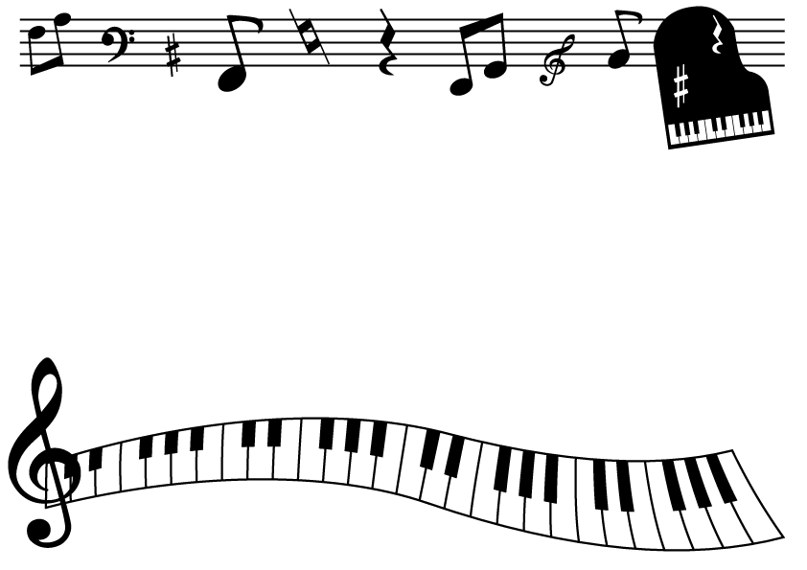
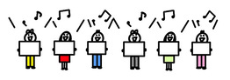
-
岩田小学校４年
学年通信 № 1２
２月2７日（火）
№１

がっしょうだん

４年生も残りわずかです
まだまだ寒い日が続きますが，日差しにも春の兆しを感じます。先日の通学団会で班長や副班長となった子もおり，子どもたちはさまざまな場面で新しい学年に向けて動き始めています。４年生として過ごすのもあとわずかです。学年のまとめをしっかりして，新学年を迎えましょう。
３ 月 の 予 定

月 | 火 | 水 | 木 | 金 | 土 | 日
２/２６ | ２７ | ２８ | ２９ | ３/１ | ２ | ３
 | ・（の） | ・全校朝会 | ・5時間授業  ・通学団会  ・通学団下校  ・（の） | ・ありがとう  ６年生の会
４ | ５ | ６ | ７ | ８ | ９ | １０
１１ | １２ | 1３ | １４ | １５ | １６ | １７
 |  | ・Ｂ日課 | ・Ｂ日課 | ・６年給食終了
１８ | １９ | 2０ | 2１ | ２２ | 2３ | ２４
・Ｂ４日課  ・卒業式準備 | ・第77回  卒業証書授与式  （出席を要しない日） | 春分の日 | ・５時間授業  ・給食終了 | ・Ｂ３日課  ・修了式
２５ | ２６ | ２７ | ２８ | ２９ | ３０ | ３１
・学年末休業開始

(の)→のびるんでスクール
卒業証書授与式についてのお願い
４年生児童は登校しません。
会場に入れるのは卒業生の保護者のみですので
よろしくお願いします。

来年度の予定
４月 ５日（金）入学式・始業式
４月１１日（木）給食開始（2～6年）
４月２０日（土）授業公開,
学級懇談会，PTA総会
※その他の４月以降の詳しい予定につきましては次号の学年通信でお知らせします。

新班での登校について
２月２９日（木）通学団下校から新班の並び
（６年生は後ろで見守る）
３月１日（金）登校時も新班の並び


新班での登校について
３月３日（木）一斉下校で新班に並び，新班で下校
（６年生は後ろで見守る）
３月４日（金）朝から新班での登校
新班での登校について
３月３日（木）一斉下校で新班に並び，新班で下校
（６年生は後ろで見守る）
３月４日（金）朝から新班での登校

